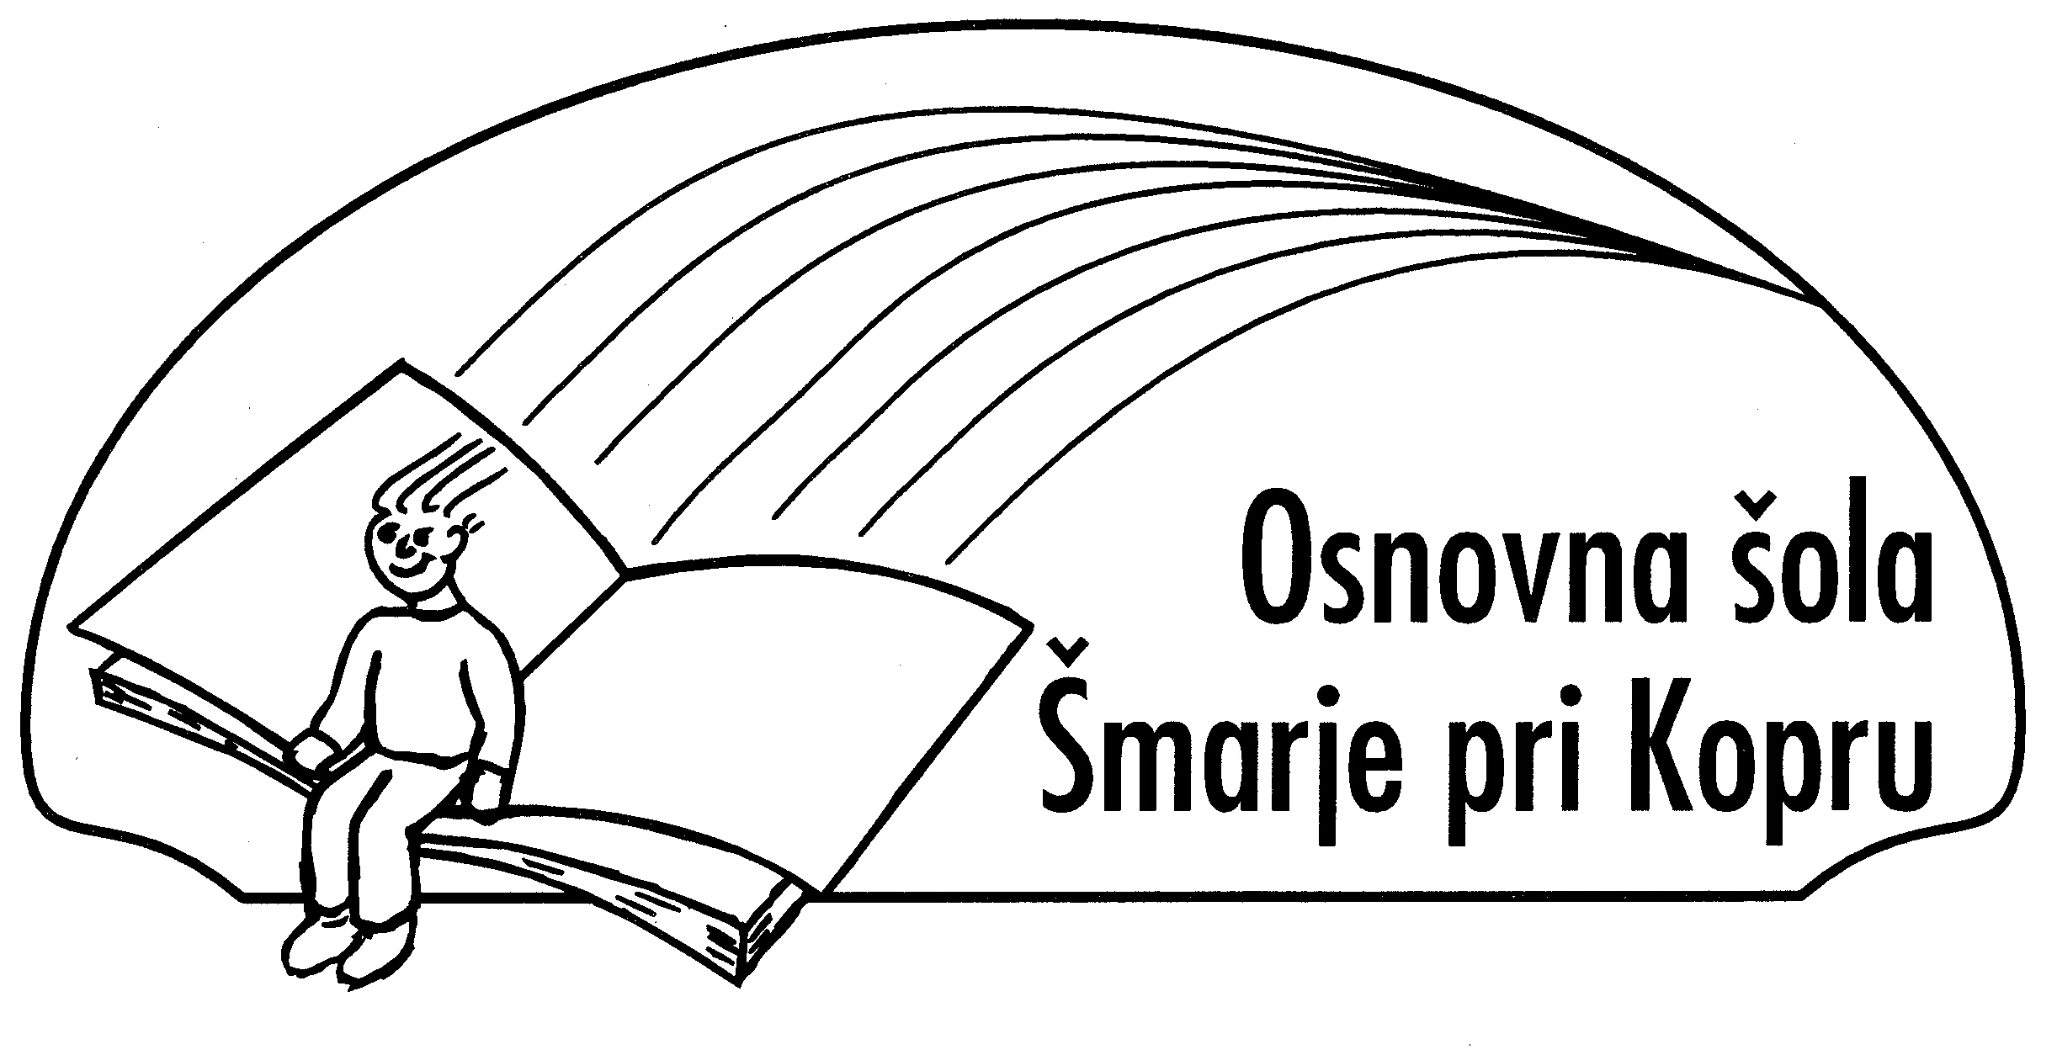
Osnovna šola Šmarje pri Kopru – vrtec
Šmarje 1, 6274 Šmarje

SOGLASJE o uporabi osebnih podatkov

Osnovna šola - vrtec izjavlja, da bo javno predstavila samo podatke, ki po naravi, vsebini in namenu ne posegajo v zasebnost posameznika, v skladu z določili Pravilnika o zbiranju in varstvu osebnih podatkov na področju osnovnošolskega izobraževanja (Uradni list RS, št. 80/04) in Pravilnika o zbiranju in varstvu osebnih podatkov na področju osnovnošolskega izobraževanja.

Podpisani starš/skrbnik dovoljujem OŠ Šmarje pri Kopru – enota vrtec, da zbira in uporablja podatke o mladoletnem otroku
____________________________________________ (ime in priimek otroka), iz skupine _____________ za naslednje dejavnosti:

Dejavnost | Ali se strinjate?
- Dovoljujem, da se otroka fotografira med aktivnostmi, ki potekajo v času varstva, ter se fotografije uporabijo za opremljanje razstav ter kot priloge k informativnim ali strokovnim člankom. | DA NE
- Sodeluje kot avtor likovnega ali literarnega izdelka, s katerim sodeluje na likovnem, literarnem natečaju, na javni razstavi ali na razstavi na šoli -vrtcu oz. se ga javno objavi. Sodeluje kot avtor likovnega ali literarnega izdelka, ki se objavi v vrtčevskih publikacijah. | DA NE
- Dovoljujem, da se fotografira za skupinsko fotografijo. | DA NE
- Dovoljujem, da se njegovi izdelki hranijo na šoli kot arhivsko gradivo na klasičnih in elektronskih medijih. | DA NE
- Soglašam, da se lahko fotografira aktivnosti otrok na občinskih, državnih dogodkih, ter se javno objavijo v publikacijah organizatorjev aktivnosti. | DA NE
- Soglašam, da se lahko otrokove fotografije, videoposnetki in njegovi izdelki (grafični in pisni) objavijo na spletni strani šole. | DA NE
- Soglašam, da se lahko otrokove fotografije, videoposnetki in njegovi izdelki (grafični in pisni), objavijo na uradnih profilih družabnih omrežij šole. | DA NE
- Sodeluje pri vnaprej dogovorjenih snemanjih oddaj javnih ali zasebnih radio ali TV postajah. | DA NE

Kraj in datum, _____________________ Podpis staršev (zakoniti zastopniki)

_____________________________

--------------------------------------------------------------------------------------------------------------------------------------------------------------------------------
Osnovna šola - vrtec zgoraj navedene podatke, posnetke idr. uporablja v tem šolskem letu, hranila pa jih bo še eno leto po zaključku šolanja učenca/ke. Podatki, posnetki in drugo se bodo hranili skladno s Pravilnikom o zbiranju in varstvu osebnih podatkov na področju osnovnošolskega izobraževanja in Pravilnikom o zbiranju in varstvu osebnih podatkov v osnovni šoli.

